**Saygıdeğer velimiz;**

Bu dosya kabul ve bursluluk sınavımızla ilgili sıkça sorulan sorular ve cevaplarını içerir. Dosya içeriğinde olmayan ya da farklı bir sorunuz olursa bize [info@bilgikoleji.com](mailto:info@bilgikoleji.com) üzerinden ulaşabilir ve bilgi alabilirsiniz.

Saygılarımızla

* **Neden kabul ve bursluluk sınavı yapıyorsunuz?**

Bilgi koleji olarak uyguladığımız kendimize özgü bir [eğitim modelimiz](https://www.bilgikoleji.com/tr/a-5b-egitim-modeli) var. Geçmiş yıllarında belli temel bilimsel yetkinlikleri ve kazanımları elde etmiş, akademik ve sosyal altyapısı belli bir düzeye ulaşmış, belli akademik olgunlukta, gelecek hedefleri olan öğrenciler bu modelde çok daha başarılı olmaktadırlar. Sınırlı sayıda ki öğrenci kontenjanımızı bu yüzden bu tarz bir sınavla doldurmaktayız.

* **Sınavda ne sorulur?**

Sınav öğrencimizin halen devam ettiği sınıfta ele alınan kazanımları temel alan sorular içerir. Sınava halen 4,5,6,7,8 ve 9. Sınıflarda eğitim alan öğrenciler katılabilirler

* **Sınav süresi ne kadardır?**

Sınav 3-4-10-11 Mart tarihlerinde 11.00 ve 14.00 saatlerinde yapılmakla birlikte sınav süresi tüm sınıf seviyelerinde 90 dakikadır. Öğrencilerin sınava gelirken kalem, silgi ve kalemtıraş getirmelerine gerek yoktur. Sınav sonrasında soru kitapçıkları olası kodlama hatalarına karşın, optik formlarla birlikte toplanır ve öğrenciye verilmez.

* **Sınav prosedürü nasıl işler?**

Öğrencinizi sınav saatinden 10 dakika önce sınav merkezimizde ([Bilgi Koleji Genel Merkez Binası](https://www.bilgikoleji.com/tr/bize-ulasin)) ikinci katta eğitim danışmanı arkadaşlara teslim etmeniz yeterlidir. Danışman arkadaşlarımız öğrencinizi sınava gireceği sınıfa yönlendirirler. Öğrenciniz sınav olurken dilerseniz 6. katta ki kafeteryamızdan faydalanabilirsiniz. Sınav bittikten sonra yine ikinci kattan öğrencinizi teslim alabilirsiniz. Sınava velileriyle birlikte gelen öğrencilerin sınav merkez binasından tek başlarına çıkmalarına izin verilmez. Öğrencinizin herhangi bir sağlık sorunu, rahatsızlığı, alerjisi ya da kullanması gereken ilacı varsa bizi bilgilendirmenizi, olası acil durumlarda size kolayca ulaşabilmemiz için cep telefonunuzu açık bulundurmanızı ve yakınlarda olmanızı rica ediyoruz.

* **Sınav sonuçları ne zaman açıklanır?**

Öğrencimizin sınava girdiği tarihten itibaren en geç on gün içinde eğitim danışmanlarımız sınav ve burs sonucu ile ilgili sizleri ararlar. Sınav sonucunda oluşan akademik durum değerlendirmeleri ve burs sonucu ortaya çıkan kayıt fiyatları genel merkezimizde ya da kampüsümüzde yapılacak yüz yüze görüşmelerde ele alınır. Bu görüşmelerde eğitimcilerimiz olacağı için akademik tüm konuları sorabilir ve detaylı bilgi alabilirsiniz

* **Sınav merkezine en kolay ulaşım nasıldır?**

Sınav merkezimiz (Bilgi Koleji Genel Merkez Binası) oldukça merkezi bir konumda olduğu için her türlü toplu taşıma aracı ile kolayca ulaşabilirsiniz. Eğer Araçla gelmek isterseniz; Süleyman paşa sokağa şekilde gösterilen konumdan girmeniz ve aracınızı bu sokak üzerinde ki üç adet otoparktan herhangi birine bırakmanız gerekmektedir.

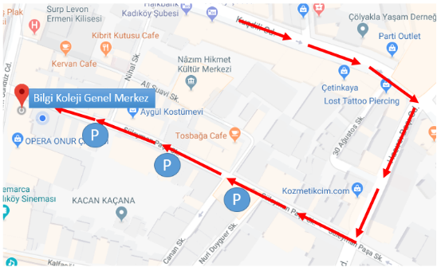

**Kroki**